Управление образования администрации Старооскольского городского округа
Муниципальное бюджетное учреждение дополнительного профессионального образования «Старооскольский институт развития образования»

Использование современных интерактивных средств обучения
в образовательной деятельности как способ формирования представлений о родном крае у детей старшего дошкольного возраста

Разинкова Наталья Александровна,
воспитатель МБДОУ ДС №65 «Колосок»

Старый Оскол
2017

Содержание
I.Информация об опыте……………………………………………………..………...... 3
II.Технология опыта…………………………………………………………………… 10
III.Результативность опыта…………………………………………………………… 15
IV.Библиографический список….................................................................................... 16
V.Приложение к опыту …………………………………………………………………18
Приложение №1. Опросник по определению уровня краеведческих знаний
у детей старшего дошкольного возраста…………… ……………………………….. 18
Приложение №2. Диагностика детей старшего дошкольного возраста по выявлению уровня знаний о родном крае (автор Н.Г. Зеленова, Л.Е. Осипова)................... 20
Приложение №3. Конспект НОД с детьми старшего дошкольного возраста
«Мой родной город»……………………………………………………… ………… 24
Приложение №4. Экскурсия на территории детского сада…………………………. 32
Приложение №5. Перспективный план по ознакомлению детей старшего дошкольного возраста с родным городом…………………………………………………………… 27
Приложение №6. Анкета для родителей «Патриотическое воспитание»…………. 30
Приложение №7. Конспект родительского собрания «Учим детей любить и
беречь свой город»……………………………………………………………………….35

I. Информация об опыте
Условия возникновения и становления опыта

МБДОУ ДС № 65 «Колосок» распложен в микрорайоне Конева в центре жилого массива, вблизи культурных центров, что благоприятно сказывается на образовательном процессе.
В дошкольном учреждении функционирует 13 групп. Группу, в которой работает педагог, посещает 28 детей. Контингент родителей воспитанников группы разнороден и представлен разными социальными слоями.
В связи с утверждением Федерального государственного образовательного стандарта дошкольного образования (Приказ Министерства образования и науки Российской Федерации № 1155 от 17 октября 2013 года) в настоящее время перед всеми дошкольными образовательными учреждениями встала задача – поиск новых форм работы с детьми [30].
Стратегия развития дошкольного, общего и дополнительного образования Белгородской области до 2020 года направлена на перевод отрасли образования на качественно новый уровень, который позволит формировать образованную, творческую, социально зрелую, физически здоровую личность подрастающего поколения [31]. Успешной реализации основных направлений Стратегии способствует активное сотрудничество нашего учреждения с различными социальными институтами детства. На протяжении нескольких лет тесно сотрудничаем с детской библиотекой города Старый Оскол, краеведческим музеем Старооскольского городского округа в рамках социально-педагогического проекта «Наше Белогорье» по ознакомлению с родным краем, поэтому образовательная деятельность в детском саду построена на основе применения интерактивных средств обучения.
Сотрудничество с каждым учреждением строится на договорной основе; также составляется годовой план совместных мероприятий на текущий учебный год. Организация социокультурной связи между детским садом и этими учреждениями позволяет использовать максимум возможностей для развития интересов детей о родном крае на основе краеведения, тем самым, повышая качество образовательных услуг и уровень реализации стандартов дошкольного образования.
Уже давно было установлено, что около 80% информации человек воспринимает через органы зрения, около 15% через слух и оставшиеся 5% через осязание, обоняние и вкус. Когда речь идет не только о восприятии, но и о запоминании информации, то повышается роль моторной памяти, памяти движения. Это значит, что лучше всего человек запомнит материал, когда увидит, услышит и сделает это сам. Поэтому важно во время образовательной деятельности постоянно предоставлять воспитанникам возможность самим проделывать некоторые действия, относящиеся к излагаемому материалу.
Неоценимую помощь в этом оказывают новые информационные технологии, не только предоставляющие мультимедийную среду для изложения и активного восприятия информации, но и повышающие мотивацию воспитанников к получению этой информации.
В группе находится интерактивная доска ELIT Panaboard программное обеспечение интерактивной доски позволяет педагогу, развивать ИКТ-компетентность воспитанников, разрабатывать мультимедийные и интерактивные средства обучения на определённую тему. Развивающая предметно-пространственная среда территории и помещений детского сада является частью общей образовательной среды ДОО.
Таким образом, в дошкольном учреждении созданы условия для ознакомления дошкольников с родным краем посредством интерактивных средств обучения. На начальном этапе было проведен опрос старших дошкольников с целью выявления знаний детей по блокам: семья, город, природа, символика Белгородской области.
Результаты распределения старших дошкольников с высоким, оптимальным и среднем уровнем овладением краеведческими знаниями представлены в таблице 1.

Таблица 1
Распределение старших дошкольников с разным уровнем
овладением краеведческим знанием

Уровень | % | Количество детей
Высокий | 22 | 6
Средний | 46 | 13
Низкий | 32 | 9

Проанализировав результаты диагностики (Приложение 1) знаний детей истории родного края, его природы, познавательной деятельности детей в данной области было выявлено, что у детей недостаточный уровень знаний, отсутствие мотивации и интереса к изучению природы, символики области, культуры родного края. С помощью анкетирования (Приложение 3) также определялась степень активности родителей по включенности в образовательный процесс, результаты которого выглядят следующим образом: пассивные наблюдатели – 57%; активные участники - 43%.
Можно сделать вывод, что не все родители понимают важность сотрудничества с воспитателями, считая, что воспитанием патриотических качеств у детей должны заниматься педагоги, и всю ответственность возлагают на дошкольное учреждение. Задача воспитателя изменить позицию родителей. Результаты мониторинга показали о необходимости целенаправленной работы по ознакомлению детей старшего дошкольного возраста с родным краем, и определилась необходимость повышения у старших дошкольников заинтересованности к духовно-нравственному и патриотическому воспитанию, путём введения инновационных технологий.
Актуальность опыта
В жизнь современного образования активно вошло краеведение, которое открыло большие возможности для проявления творческих способностей детей. Знакомство с бытом и культурой родного края, способствует нравственно-эстетическому воспитанию юного поколения, становлению их гражданственности, формированию высоких патриотических убеждений, активной жизненной позиции. Краеведение помогает воспитанникам в приобретении новых знаний об окружающем мире, знакомит с героическими делами современников, приобщает к культуре и умственному труду, способствует воспитанию гражданских качеств подрастающего поколения.
В соответствии с Федеральным Законом «Об образовании в Российской Федерации», один из целевых ориентиров документа направлен на защиту национальных культур и региональных культурных традиций [32].
В проект «Национальная доктрина образования в Российской Федерации», в котором подчеркивается, что система образования призвана обеспечить «историческую преемственность поколений, сохранение, распространение и развитие национальной культуры, воспитание бережного отношения к историческому и культурному наследию народов России; воспитание патриотов России, граждан правового демократического, социального государства, уважающих права и свободы личности, обладающих высокой нравственностью и проявляющих национальную и религиозную терпимость».
Стратегия развития дошкольного, общего и дополнительного образования Белгородской области на 2013-2020 годы, сформирована с учетом основных тенденций и потребностей развития региональной системы образования в условиях реализации новой государственной образовательной политики, основными ориентирами которой являются: формирование российской идентичности через создание условий для сохранения, приумножения культурных и духовных ценностей; обеспечение условий развития каждого человека; понимание зависимости изменения качества человеческого ресурса от изменения качества образования; обеспечение открытости и доступности образовательных услуг[31].
В условиях введения федерального государственного образовательного стандарта дошкольного образования и внедрения инновационных технологий, система образования предъявляет новые требования к воспитанию и обучению подрастающего поколения, введение новых подходов, которые должны способствовать не замене традиционных методов, а расширению их возможностей.
Сегодня очень важно не столько формировать знания, сколько развивать человека в человеке, развивать механизмы его саморазвития, саморегуляции, самовоспитания, самозащиты, тем самым помочь воспитаннику стать человеком, умеющим жить в мире и согласии с самим собой и окружающими, с природой и культурой. Начало этого саморазвития и становления личности закладывается именно в дошкольном детстве.
Качество образования как важнейший фактор становления человека, влияет на изменение качества его жизни и общества в целом. Основываясь на этой предпосылке, можно утверждать, что современное качественное образование есть, прежде всего, образование, способствующее становлению человека, обретению им своего образа, себя как неповторимой индивидуальности.
Информационно-коммуникационные технологии (ИКТ) в настоящий момент являются неотъемлемой частью современного дошкольного образования. Информатизация системы образования предъявляет новые требования к педагогу и его профессиональной компетентности. Это особенно актуально в условиях введения федерального государственного стандарта дошкольного образования и реализации Стратегии развития информационного общества[31].
Мы видим, какие значительные перемены происходят сейчас в системе дошкольного образования. И во многом это связано с обновлением научной, методической и материальной базы обучения и воспитания. Одним из важных условий обновления является использование новых информационных технологий.
На сегодняшний день педагогу доступен довольно обширный выбор информационно-коммуникационных технологий в своей практике. Это компьютер, использование сети интернет, интерактивная доска, планшет, аудио и видео системы и др. Воспитатели стали для ребёнка проводником в мир новых и современных технологий.
Использование информационно-коммуникационных технологий является одним из приоритетов образования. Согласно новым требованиям федерального государственного стандарта, внедрение инновационных технологий призвано, прежде всего, улучшить качество обучения, повысить мотивацию детей к получению новых знаний, ускорить процесс усвоения знаний.
Применение информационно-коммуникационных технологий в дошкольном образовании становится всё более актуальным, так как позволяет средствами мультимедиа и в наиболее доступной и привлекательной, игровой форме развить логическое мышление детей, усиливать творческую составляющую образовательного процесса.
В связи с вышеизложенным очевидна актуальность данного опыта. Актуальность опыта приобщение старших дошкольников к глубинному традиционному наследию родного края, основанного на понимании духовных ценностей народа, которые выработаны веками, через использование интерактивных методов обучения но, наряду с актуальностью, в педагогической практике прослеживается противоречие между важностью проблемы краеведческого воспитания детей с использованием новых информационно-коммуникативных технологий и недостаточной теоретической и практической разработанностью доступных для применения в ДОО интерактивных ресурсов. Данное противоречие указывает на необходимость в целенаправленной педагогической работе использовать интерактивные средства обучения при ознакомлении старших дошкольников с родным краем.
Ведущая педагогическая идея опыта заключается в создании образовательного пространства по ознакомлению старших дошкольников с родным краем посредством включении в образовательный процесс интерактивных средств обучения.
Длительность работы над опытом
Работа над проблемой, как особенности использования интерактивных средств обучения в детском саду при ознакомлении старших дошкольников с родным краем велась поэтапно с сентября 2014 года:
I этап информационно-аналитический – сентябрь 2014 – декабрь 2015 года.
II этап – основной – январь 2015 – май 2016 года.
III этап – заключительный – июнь 2016 – август 2016 года.
На начальном этапе была определена проблема, Проведен подбор и анализ научно-методической литературы и диагностика интересов, потребностей, запросов детского и родительского коллективов (методы наблюдения, социального опроса, анкетирования детей и родителей.) выявлен уровень знаний старших дошкольников о родном крае.
На втором, основном (практическом) этапе были введены интерактивные средства обучения, при ознакомление с родным краем.
На заключительном этапе была доказана успешность введения интерактивных средств обучения в патриотическое воспитание дошкольников.
Диапазон опыта
Диапазон опыта представлен системой разнообразных интерактивных форм и методов работы с детьми старшего дошкольного возраста, направленных на приобщение к глубинному традиционному наследию родного края, основанного на понимании духовных ценностей народа, которые выработаны веками.
Теоретическая база опыта
Губернатор Белгородской области Е.С.Савченко, отметил: «Историю изучают, исследуют, из неё извлекают уроки. И главный из них - она должна нас хоть чему-нибудь учить. История развивается только в одном направлении, отсчитывая время, которое делает нас не только старше, но и, хочется верить мудрее».
Краеведение является социально значимым и необходимым направлением в работе с детьми. Его значение трудно переоценить, воспитывая детей на событиях, тесно связанных с историей родного края, мы тем самым формируем глубокую привязанность к нему, чувство гордости. Знакомство с историей, культурой, природой, позволяет лучше почувствовать родной город, а значит стать созидателем своей малой Родины.
Краеведческое образование последнее время стало неотъемлемой частью образовательного процесса современного детского сада.
Край – «окрест меня», окраина моего видения.
По мнению ученого- историка Д. И. Копылова: «Интерес к родному краю, его природе, жизни сменявших одно за другим поколений предков возник с тех пор, как люди стали жить оседло. Знания о крае передавались в виде сказок, былин, песен, обрядов. Письменность закрепила и расширила эту традицию. Накопление и передача знаний о крае всегда диктовалась жизненными интересами»[19].
Идея комплексного изучения своего края принадлежала М.В. Ломоносову, составившему и разославшему в разные регионы анкету с вопросами по экономике, географии, истории, культуре. На основе этих анкет Ломоносов издал труд «Топографические известия, служащие для полного географического описания Российской Империи».
Своеобразным толчком к составлению краеведческих исторических трудов стало издание «Истории государства российского» Н.М. Карамзина [1].
Любовь к родному краю, родной культуре, к родному селу или городу, к родной речи начинается с малого – с любви к своей семье, к своему жилищу. Постепенно расширяясь, эта любовь переходит в любовь к своей стране, к её истории, её прошлому и настоящему, а затем ко всему человечеству, к человеческой культуре.- говорил Д. С. Лихачев
Так же наш современник Д.С. Лихачев, отмечал, что чувство любви к Родине нужно заботливо взращивать, прививая «духовную ценность», т.к. без корней в родной местности, в родной стороне человек похож на иссушенное растение перекати – поле.
«Краеведение учит людей любить не только свои родные места, но и знанию о них, приучает интересоваться историей, искусством, литературой. Это – самый массовый вид науки» [4]. Поэтому, воспитание любви к природе, к семье, к родному краю начинается с дошкольного возраста и является одной из основных задач в дошкольном образовательном учреждении.
Еще в прошлом веке выдающийся деятель в области дошкольного образования А.С.Симонович – организатор первого детского сада в России, придавала большое значение именно краеведению. В своей книге она писала: «Собственно краеведение начинается в детском садике. Это ряд систематических бесед, наблюдений, прогулок, предварительно хорошо обдуманных воспитателем, которые приводят к сознательному ознакомлению с родиной и готовят ребенка к дальнейшему пониманию живой и неживой природы, а также географии, экологии и др. Краеведение не следует понимать так, будто оно просто знакомит ребенка с окружающей средой. Краеведение выбирает только те предметы из жизни людей, которые могут дать ребенку определенные моральные и умственные силы» [5].
М. Монтессори отмечала, что «местные» черты поведения человека есть таинственное отражение того, что запечатлелось в нем в годы его детства. Она считала, что в словах «Я люблю свой край» нет ничего поверхностного или искусственного, напротив, они отражают весьма существенные человеческие качества[16].
Таким образом, воспитание любви к Родине важная задача нравственного воспитания подрастающего поколения. От любви к малой родине зарождается большая и вечная любовь к своему Отечеству [6].
Таким образом, в процессе анализа установлено, что в прошлом веке краеведению придавалось большое значение, так как это эффективный, важный способ формирования гражданственности. Информатизация затронула все сферы жизни общества, приоритетное значение имеет использование информационных и телекоммуникационных технологий в сфере образования.
Использование ИКТ является одним из приоритетов образования. Согласно новым требованиям ФГОС, внедрение инновационных технологий призвано, прежде всего, улучшить качество образовательного процесса, повысить мотивацию детей к получению новых знаний, ускорить процесс усвоения знаний. Использование ИКТ в детском саду позволяет развивать умение детей ориентироваться в информационных потоках окружающего мира, овладевать практическими способами работы с информацией, развивать умения, позволяющие обмениваться информацией с помощью современных технических средств [24].
«Игровая деятельность — это особая сфера человеческой активности, в которой личность не преследует никаких других целей, кроме получения удовольствия от проявления физических и духовных сил».
Интерактивная дидактическая игра — современный и признанный метод обучения и воспитания, обладающий образовательной, развивающей и воспитывающей функциями, которые действуют в органическом единстве. В такой игре дети не только узнают новое, но и учатся понимать себя и других, приобретают собственный опыт.
Работы зарубежных и отечественных исследователей (С.Пейперт, Б.Хантер, Е.Н.Иванова, Н.П.Чудова и др.) подтверждают целесообразность использования ИКТ в развитии познавательных способностей.
Актуальность внедрения ИКТ в дошкольное учреждение обусловлена также и новым ФГОС ДО. На сегодняшний день ИКТ являются неотъемлемой частью процесса обучения дошкольников. Для детей нового поколения это доступно и привычно, к тому же удобно и для современного педагога.
Таким образом, в процессе анализа установлено, что вопросы изучения краеведения как воспитания, достаточно широко освещены, но недостаточно изучено использование информационно-коммуникативного пространства в данном направлении. Поэтому, вопросы ознакомления с родным краем старших дошкольников посредством интерактивных средств обучения стали предметом специального изучения.
Новизна опыта. Новизна опыта заключается в разработке системы применения интерактивных форм и методов работы с детьми старшего дошкольного возраста направленные на ознакомление с родным краем.
Характеристика условий, в которых возможно применение данного опыта
Материалы опыта могут быть использованы в образовательных организациях, где имеется интерактивная доска. В условиях реализации федерального государственного образовательного стандарта по патриотическому воспитанию детей и ознакомлению с родным краем.

II. Технология опыта
Особенность патриотического воспитания заключается в том, что его нельзя обособить в какой-то специальный воспитательный процесс. Чувство Родины формируется у ребёнка с отношения в семье к близким людям - к матери, к отцу, бабушке, дедушке; восхищение тем, что видит перед собой малыш, чему он изумляется и что вызывает отклик в его душе. И хотя многие впечатления ещё не осознанны им глубоко, но, пропущенные через детское восприятие, они играют огромную роль в становлении личности патриота.
Основной целью деятельности педагога в опыте создать условия для ознакомления старших дошкольников с родным краем, посредством включения в образовательный процесс интерактивных средств обучения.
Для достижения планируемых результатов были намечены следующие задачи:
1. Развивать и обогащать знания детей о малой родине;
2.Использование развивающей предметно-пространственной среды созданной в ДОО для патриотического воспитания детей;
3.Обеспечение высокого информационно-технологического уровня организации образовательного процесса путем создания и систематизации презентаций, к образовательной деятельности по ознакомлению детей с родным краем;
4. Прививать интерес к событиям прошлого и настоящего, народному искусству, уважение к труду;
5. Учить устанавливать причинные связи, делать выводы, развивать воображение, фантазию, творческие способности, обогащать речь и словарный запас;
6. Способствовать повышению активности родителей в воспитании у ребенка любви к родному краю, городу, содействовать становлению желания принимать участие в традициях города, региона, социальных акциях.
Для реализации поставленных задач на первоначальном этапе была изучена и проанализирована педагогическая литература по вопросу духовно -нравственного воспитания, а так же литература и интернет сайты историко- краеведческого характера, подобран методический материал. Проведён опрос, выявляющий знания детей по блокам «Моя семья», «Мой город», «Природа», «Символика области» (Приложение 1), а так же проведена диагностика детей дошкольного возраста по выявлению уровня знаний о родном городе (автор Н.Г. Зеленова, Л.Е. Осипова) (Приложение 2).
Мониторинг выявил, что у старших дошкольников недостаточно сформирован уровень патриотических представлений.
На втором этапе были введены интерактивные средства обучения, для ознакомления старших дошкольников с родным краем, которые представлены, презентациями и интерактивными играми.
В соответствии с выбранной темой и поставленными целями и задачами в работе с детьми использовались разнообразные формы, методы работы. Наряду с новыми формами работы, использовались и проверенные временем, традиционные формы работы с детьми, такие как наблюдение на прогулке, экскурсии в музей, по памятным местам; к храмам, целевые прогулки, рассматривание картин, книг и открыток о родном крае, дидактические игры, подвижные игры, беседы, чтение художественной литературы.
Немало важную роль играет развивающая предметно-пространственная среда для жизни и развития детей дошкольного возраста. В ходе образовательной деятельности дети знакомятся с глиной, мелом, кусочками горной пароды из которой добывают металл, с ископаемыми нашего края, предметами старины и их предназначением.
Совместно с родителями дети учатся делать тряпичных кукол, что способствует приобщению воспитанников к истокам народной культуры, желанию сохранять русские традиции. Собственно здесь мы и начали первое знакомство с родным краем. Разработан ряд ООД «У хозяюшки в избе», «В гостях у хозяюшки», «Дружный хоровод», «Мой родной город» и т.д. (Приложение 3).
Одной из форм краеведческой работы является экскурсия. Экскурсии представляют собой особый вид занятий, которые в естественной обстановке знакомят детей с природными, культурными объектами, с деятельностью взрослых. (Приложение 4).
Сотрудники Старооскольского краеведческого музея сотрудничают со многими дошкольными учреждениями нашего города. Сейчас практикуются экскурсии для дошкольников в местный краеведческий музей, как один из способов организации непосредственной образовательной деятельности с детьми. Во время экскурсий в краеведческий музей дети знакомились с экспозициями музея «Природа нашего края», «История 16-20 века», «Зал современной истории», очень заинтересовал детей зал, в котором представлена символика и достопримечательности города, узнали о роли музея в сохранении культурных и исторических ценностей.
А особенно детей заинтересовал зал с интерактивными столами, где дети познакомились с интерактивными играми. Они были приобретены в рамках программы «Сделаем мир ярче» на средства гранта компании «Металлоинвест».
На экране две игры — «Прогулка по улице Курской» и «Памятный Старый Оскол», разработанные сотрудниками музея. Чтобы поиграть, требуются знания по истории города и местных памятников. Для «Прогулки» выбрали историю города начала 20 века (1910 год), в основу легла картина местного художника Александра Филиппова, который изобразил улицу Курскую той поры. Художник создал горожан, одетых в костюмы различных исторических эпох. Нужно выбрать тех героев, которые могли бы прогуляться по улице в начале 20 века. Они рассказывают свою небольшую историю, изложенную в художественной, шуточной форме, чтобы легко воспринималась посетителями.
Информация научно выверена: указаны конкретные фамилии, даты, события. Для второй игры выбрали 22 памятника (в городском округе более 300 памятников истории, культуры, архитектуры, археологии, мемориальные и другие). На игровом поле — подробная карта города с улицами, на которых они расположены. Перемещаясь в виртуальном пространстве, посетители получают информацию на основе краеведческого материала.
Заниматься на интерактивном столе интересно и детям, и взрослым. Можно играть как одному, так и всей семьёй или в дружеской компании. Технические характеристики стола позволяют использовать умный стол как компьютер или электронную книгу, просматривать с его помощью видеофайлы.
Наш музей стал первым муниципальным музеем области, у которого есть такой замечательный интерактивный стол, - поделилась радостью директор учреждения Светлана Мищерина. Пока они создали две игры, но возможности стола намного больше, поэтому в дальнейшем они планируют объявить творческий конкурс на создание обучающих игр. Работники ищут новые формы работы с посетителями, особенно с детьми. Им всегда интересны такие новинки. Этот стол помогает достигнуть главной цели - в игровой форме привить молодому поколению интерес к истории родного края.
Посещали детскую библиотеку. Наибольшую трудность у педагога по ознакомлению дошкольников с родным краем, вызывает работа по поиску информации, исторической литературы, журналов по краеведению, сайтов музеев и районных администраций, встречи с замечательными людьми, народными мастерами, библиотекарями, учителями, выискивая полезную и интересную информацию.
Переработать полученную информацию, необходимо преподнести материал доходчиво, понятно, эмоционально, чтобы детям было интересно, начиная, с того что, их окружает, что они могут непосредственно наблюдать, постепенно расширяя круг их знаний, и, прежде всего с учетом их возраста.
Сложным в ознакомлении с родным краем является составление рассказов, сказок для дошкольников, так как в методической литературе таких рассказов мало. Поэтому, составляя рассказ об истории родного края, желательно учитывать следующее:
- рассказ обязательно должен сопровождаться наглядным материалом;
- рассказ воспитателя должен быть не чистым монологом, а диалогом, т. е. в процессе объяснения необходимо обращаться к детям с теми или иными вопросами, активизировать их внимание, вызывая интерес, любопытство;
-язык рассказа должен быть очень простым; если встречаются незнакомые слова, то их необходимо пояснить.
Каждому человеку близка наша история, история страны, области, города и т.д. Нас с детьми, педагогами заинтересовала геральдика нашего района, с чем связано появление на флагах и гербах того или иного рисунка, элемента. А вместе с тем выбрать, что-нибудь интересное в районах.
Приходилось иногда посещать тот или иной район, знакомиться с людьми, беседовать, записывать интересные факты. И вот на этом этапе «проснулись» родители, которые считали, что педагог знает, педагог расскажет и научит. Папы и мамы стали предлагать свою помощь. Так у нас появилась карта Белгородской области, флажки районов, глина и даже кусочки пароды железной руды из недр земли.
Чтобы заинтересовать детей, чтобы данный материал запомнился, нужно строить деятельность с элементами сказочности, путешествия, интриги, с применением игр различного вида с использованием разнообразных форм и методов.
Обновление содержания образования требует от педагогов применение специальных подходов, которые помогли бы ему строить весь образовательный процесс. А значит, использовать в своей работе современные методы, формы обучения и воспитания, современные педагогические технологии обучения. Поэтому наряду с традиционными методами и приемами нынешнему педагогу необходимо осваивать современные технологии.
Использование информационных технологий позволяет перейти к новой интегрированной образовательной среде, включающей возможности интерактивной доски. Задачи, решаемые при работе с интерактивной доской:
-развитие познавательной и творческой активности детей, любознательности, воображения, образного мышления; формирование готовности ребенка к школьному обучению;
• знакомство детей с возможностями компьютерных технологий;
• овладение навыками работы с интерактивной доской;
• формирование основ здорового образа жизни;
• пробуждение гуманных чувств и заботливого отношения к миру;
С применением интерактивной доски обучение детей дошкольного возраста становится интересным и увлекательным. Дети пытаются самостоятельно овладеть новыми знаниями. Игровые компоненты, включенные в мультимедиа программы, активизируют познавательную деятельность обучающихся и усиливают усвоение материала.
Интерактивная доска – очень удобное учебное оборудование. Непосредственно образовательная деятельность с дошкольниками немыслимы без элементов игры, в которой они всегда принимают самое активное участие. Использование интерактивной доски при организации непосредственно образовательной деятельности помогает детям развивать различные навыки: внимание, память, мелкую моторику, способствующую развитию мышления и речи и т.д. Занятия с использованием интерактивной доски стали намного ярче и динамичнее как для детей, так и для воспитателей. Преимущества использования интерактивных технологий в образовательном процессе подтверждаются практическим опытом:
- предъявление в игровой форме информации на проекционном экране
-вызывает у детей огромный интерес;
- несет в себе информацию, понятную дошкольникам;
- движения, звук, мультипликация привлекают внимание ребенка;
- стимулирует познавательную активность детей;
- появляется возможность индивидуального обучения;
- в процессе деятельности при работе с компьютером дошкольник приобретает уверенность в себе;
- ИКТ позволяют моделировать жизненные ситуации, которые нельзя увидеть в повседневной жизни.
Поэтому внедрение интерактивных технологий в образовательный процесс сегодня просто необходимо. Использование ИКТ способствуют качественным изменением в работе педагогов, которые смогут эффективно решать задачи воспитания и обучения детей дошкольного возраста и при взаимодействии детского сада и семьи.
К образовательной деятельности по ознакомлению с родным краем, в целях повышения заинтересованности старших дошкольников, были разработаны презентации, позволяющие разнообразить образовательный процесс, усилить интерес дошкольников к материалу.
Презентации в обучении разделяют по дидактическим задачам: обучающие, обобщающие, контролирующие [7]. Обучающей будет, если дети, участвуют в ней, приобретают новые знания, умения и навыки. Причем результат усвоения знаний будет тем лучше, чем четче будет выражен мотив познавательной деятельности в самом содержании материала. Контролирующей будет, дидактическая цель которой состоит в повторении, закреплении, проверке ранее полученных знаний. Для участия в ней каждому ребёнку необходима определенная подготовка. Обобщающие требуют интеграции знаний. Они способствуют установлению межпредметных связей, направлены на приобретение умения действовать в различных ситуациях.
Предоставление знаний в форме презентации облегчает подачу материала, дети могут увидеть и услышать, то, что в данный момент невозможно показать. Презентации представляют информацию в различных формах и тем самым делают процесс обучения более эффективным.
Для образовательной деятельности были подготовлены несколько мультимедийных презентаций «Старооскольская игрушка», «Ярмарка», «Путешествие». Был проведен конкурс между семьями по подготовке презентации «Архитектурные памятники Старого Оскола», всем по нравилась презентация семьи Курловых о храме Сергея Радонежского. В рамках обмена опытом между воспитателями ДОО был разработан перспективный план по ознакомлению детей с родным городом (Приложения 5).
Так же было проведено анкетирование родителей по патриотическому воспитанию детей (Приложение 6) и родительское собрание на тему: «Учим детей любить и беречь свой город» (Приложение 7).

III. Результативность опыта
На заключительном этапе была доказана успешность введения интерактивных средств обучения при ознакомлении старших дошкольников с родным краем. Итоговые результаты распределения старших дошкольников с высоким, оптимальным и среднем уровнем овладением краеведческими знаниями представлены в таблице 2.
Таблица 2
Распределение старших дошкольников с разным уровнем овладением краеведческим знанием

Уровень | % | Количество детей
Высокий | 36 | 10
Средний | 39 | 11
Низкий | 25 | 7

Подводя итог работы по использованию интерактивных средств обучения в детском саду при ознакомлении старших дошкольников с родным краем, можно сделать вывод:
- повысился уровень представления у старших дошкольников о родном крае.
- создан банк авторских презентаций, к образовательной деятельности по ознакомлению старших дошкольников с родным краем.
- повысилась профессиональная компетентность педагогов ДОУ.
Таким образом, следует отметить правильность выбранной педагогической технологии по ознакомлению с родным краем детей старшего дошкольного возраста.

IV.Библиографический список

1. Алешина Н. В. Патриотическое воспитание дошкольников. – М.: ЦГЛ, 2005. – 256 с.
2. Жариков А.Д. Растите детей патриотами. – М., 1990 - 120 с.
3. Кондрыкинская Л.А. С чего начинается Родина? – М., 2004. – С. 154 – 163.
4. Маханёва М. Д. Нравственно-патриотическое воспитание дошкольников. Методическое пособие. – М.: ТЦ Сфера, 2009. – 96 с.
5. Мудрик А.В. Социальная педагогика. – М., 2000. – 192с.
6. Новицкая М.Ю. Наследие. Патриотическое воспитание в детском саду. – М., 2003. – 195 с.
7. Пархоменко И. Г. Белгородская губерния. учеб. пособие. - Белгород : Изд-во БГСХА, 2001. - 288 с.
8. Шмелев Ю. Н. Тайны Белгородского треугольника или страницы жизни из трех тысячелетий истории русов. М.: Белгородское областное исто-рико - родословное общество, 1995.- 304 с.
9. Буре Р.С. Воспитатель и дети. / Р.С. Буре, Л.Ф. Островская. – М., 1995. - 128 с.
10. Ветохина А. Я. Нравственно-патриотическое воспитание детей дошкольного возраста. Планирование и конспекты занятий / Методическое пособие для педагогов /А.Я. Ветохина, З. С. Дмитриенко. – СПб.: «ООО Издательство «Детство -пресс», 2010. – 192 с.
11. Виноградова Н.Ф. Наша Родина / Н.Ф. Виноградова, С.А. Козлова. – М.: Просвещение, 1994. – 303 с.
12. Зеленова Н.Г., Осипова Л.Е. Мы живем в России. Гражданско пат- риотическое воспитание дошкольников. (Старшая группа.) - М.: «Изда- тельство Скрипторий 2003», 2007. - 112 с.
13. Князева О.Л. Приобщение детей к истокам русской народной культуры: Программа развития личностной культуры дошкольников / О.Л. Князева, М.Д. Маханева. – Н. Новгород, 1997. – 263 с.
14. Козлова А. В. Работа ДОУ с семьей / А.В. Козлова, Р. П. Дешеулина. – М.: Сфера, 2004. – 112 с.
15. Комратова Н.Г. Патриотическое воспитание детей 4-6 лет: Методическое пособие / Н.Г. Комратова, Л.Ф. Грибова. – М., 2007. - 306 с.
16. Монтессори М. Помоги мне это сделать самому. / Составители М. В. Богуславский , Г.Б. Корнетов (сборник фрагментов из переведенных книг М. Монтессори и статей российских авторов о педагогике М. Монтессори). М.: ИД «Карапуз». Ушинский К.Д Родное слово. – Белый город,–2008.–128 с.
17. Воспитание нравственных чувств у старших дошкольников /Под ред. А.М. Виноградовой. – М., 1991. - 286 с.
18.Белоногова Г. Педагогические знания – родителям // Дошкольное воспитание. – 2003. - № 1. – С. 82 - 92
19. Головня, Е. В. Использование краеведческого материала на уроках и во внеурочное время // Молодой ученый. - 2016. - №5.6. - С. 29-31.
20. Герасимова З. Родной свой край люби и знай // Дошкольное воспитание. – 2001. - № 12. – С. 47.
21. Доронова Т. Н. Взаимодействие дошкольного учреждения с родителями // Дошкольное воспитание. – 2004. - № 1. – С. 60 - 68.
22. Островская Л. Познакомьте ребенка с родным городом // Дошкольное воспитание. – 1986. - № 4. – С. 56 – 60.
23. Павлова Л. О взаимодействии семейного и общественного воспитания детей // Дошкольное воспитание. – 2002. - № 8. – С. 8 - 13.
24. Рыбалова И. Ознакомление с родным городом как средство патриотического воспитания // Дошкольное воспитание. – 2003. - № 6. – С.45- 49.
25. Сайфуллин А. А., Абросимов, И. А., Виноградова, Н. В., Нугуманов, Ф. Г., Гибадуллин, Р. З. Сущность и формы организации эколого- географического образования и место школьного краеведения в системе краеведческой работы // Молодой ученый. - 2016. - №13. - С. 849-852.
26. Авдуевская И. А. Краеведение. [Электронный ресурс]. - Учебные ма- териалы ВГУЭС: Режим доступа: RL:http://abc.vvsu.ru/Books/kraeved_up/page0001.asp
27. Возможности информационных и коммуникационных технологий в дошкольном образовании [Электронный ресурс]. – Режим доступа: http://iite.unesco.org/pics/publications/ru/,свободный
28. История педагогики [Электронный ресурс]. – Режим доступа: http://www.gala-d.ru
29. Постановление Правительства Российской Федерации от 04 октября 2000 г. № 751 г. Москва "О национальной доктрины образования в Российской Федерации [Электронный ресурс]. – Режим доступа: http://base.garant.ru/182563/
30Приказ Министерства образования и науки Российской Федерации № 1155 от 17 октября 2013 года"О Федеральных государственных образовательных стандартах дошкольного образования"[Электронный ресурс].-Режим доступа: http://www.garant.ru/products/ipo/prime/doc/70412244/
31. Стратегия развития дошкольного, общего и дополнительного образования Белгородской области дополнительного образования на 2013-2020 годы от 28 октября 2013 года № 431-пп [Электронный ресурс]. – Режим доступа: http://belg-gov.ru/doc/29078
32.Федеральный закон "Об образовании в Российской Федерации" от 29 декабря 2012 года № 273-ФЗ [Электронный ресурс]. – Режим доступа: https://duma.consultant.ru/page.aspx?1646176

V.Приложение к опыту
Приложение 1

Опросник по определению уровня краеведческих знаний у детей старшего дошкольного возраста

Блок «Семья»
1) Назови свое имя и фамилию.
2) Сколько тебе лет?
3) Где ты родился?
4) Как зовут твоих родителей?
5) Как зовут бабушку?
6) Как зовут дедушку?
7) Где и кем работает твоя мама?
8) Где и кем работает твой папа?
9) Где живут бабушка и дедушка?

Блок «Город»
1) Как называется страна, в которой ты живешь?
2) Как называется столица нашей Родины?
3) Как называется город, в котором ты живешь?
4) Как называют жителей нашего города?
5) Как называется микрорайон, в котором ты живешь?
6) Какие еще микрорайоны нашего города ты знаешь?
7) Какие достопримечательности ты знаешь в городе?
8) Какие предприятия ты знаешь в городе?
9) Какие памятные места есть в городе?

Блок «Природа»
1) Какие растения растут на нашем участке?
2) Какие цветы мы посадили на клумбе?
3) Какие растения растут на территории детского сада?
4) Какие птицы прилетают на наш участок?
5) Каких животных можно встретить в городе?
6) Какие животные обитают в наших лесах?
7) Какие растения растут в лесу?
8) Какие лекарственные растения растут в нашем крае?
9) Почему природу нужно беречь и охранять?

Блок «История города»
1) Сколько лет нашему городу?
2) Что было раньше на месте города?
3) Кем были первые жители города?
4) Что такое «слобода»?
5) Какие промыслы были в Осколе?
6) Откуда пошло название «Оскол»?
7) Чем богата наша земля?
8) За что город получил звание «Город воинской славы»?

Приложение №2
Диагностика детей дошкольного возраста по выявлению уровня знаний о родном крае (автор Н.Г. Зеленова, Л.Е. Осипова)
Задание 1. «Родной город»
Цель: выявить знания и представления у детей о родном городе (название, достопримечательности и т.п.).
Методы: беседа, игра.
Ход проведения:
Беседа с детьми. Воспитатель предлагает посмотреть на фотографию.
Оценка результатов.
Высокий уровень (3 балла)
Ребенок без особого труда узнает и называет свой город, известные места.
Средний уровень (2 балла)
Ребенок неуверенно называет.
Низкий уровень (1 балл)
Ребенок не знает названия города.
Задание 2. «Домашний адрес»
Цель: выявить знание домашнего адреса (в старших группах адрес детского сада).
Методы: беседа.
Ход проведения:
Беседа с детьми. Воспитатель предлагает ответить на вопрос: «Назови свой адрес» («А знаешь ли ты адрес детского сада?»).
Оценка результатов:
Высокий уровень (3 балла)
Ребенок без особого труда называет домашний адрес (и адрес детского сада).
Средний уровень (2 балла)
Ребенок не уверенно называет адрес, путается.
Низкий уровень (1 балл)
Ребенок не знает домашний адрес (адрес детского сада).
Задание 3. «Родная природа»
Цель: знание растительного мира, животных родного края, правила
поведения на природе.
Методы: беседа, рассматривание фото, картинок.
Ход проведения:
Беседа с детьми. Воспитатель предлагает ответить на вопросы: «Как называется это растение, животное?», «Как нужно себя вести в лесу, возле водоема».
Оценка результатов: Высокий уровень (3 балла)
Ребенок без особого труда называет растения и животных, а также правила поведения на природе.
Средний уровень (2 балла)
Ребенок неуверенно называет растения и животных. Называет не все правила.
Низкий уровень (1 балл)
Ребенок не знает растения и животных, не знает правила.
Задание 4. «Достопримечательности».
Цель: выявить знания детей о достопримечательностях родного города.
Методы: беседа, показ фотографий.
Ход проведения:
Беседа с детьми, рассматривание фото.
Оценка результатов:
Высокий уровень (3 балла)
Ребенок узнает и называет достопримечательности, связанные с родным городом.
Средний уровень (2 балла)
Ребенок узнает, но не всегда может назвать достопримечательности.
Низкий уровень (1 балл)
Ребенок не узнает и не называет достопримечательности.
Задание 5. «Профессии родителей, жителей города».
Цель: выявить знания у детей о профессиях родителей, жителей города.
Методы: беседа, рассматривание иллюстраций.
Ход проведения:
Беседа с детьми. Воспитатель предлагает ответить на вопросы: «Где работает мама, папа, кем они работают?», «Какие еще профессии ты знаешь?».
Оценка результатов:
Высокий уровень (3 балла)
Ребенок без труда называет место работы и профессию родителей, другие профессии.
Средний уровень (2 балла)
Ребенок не точно называет профессии родителей и их место работы, называет мало других профессий.
Низкий уровень (1 балл)
Ребенок не называет профессии и место работы родителей, не знает других профессий.
Задание 6. «Транспорт города»
Цель: выявить знания у детей о транспорте и его назначении.
Методы: беседа, показ иллюстраций, запись ответов детей.
Ход проведения:
Беседа с детьми. Рассматривание иллюстраций, запись ответов детей.
Оценка результатов: Высокий уровень (3 балла)
Ребенок различает и называет виды транспорта.
Средний уровень (2 балла)
Ребенок называет не весь транспорт.
Низкий уровень (1 балл)
Ребенок не разбирается в видах и назначениях транспорта.
Задание 6. «Моя семья».
Цель: выявить умение называть свою фамилию, имена родителей, родственников, увлечения своей семьи.
Методы: беседа.
Ход проведения:
Беседа с детьми. Запись ответов детей.
Оценка результатов:
Высокий уровень (3 балла)
Ребенок называет фамилию, имена всех родственников, родственные связи, увлечения.
Средний уровень (2 балла)
Ребенок называет не всех родственников, путается в связях.
Низкий уровень (1 балл)
Ребенок не знает фамилию, родственников.

Приложение № 3
Конспект НОД с детьми старшего дошкольного возраста
«Мой родной город»
Цели: продолжать знакомить с историей родного города и его
достопримечательностями, закреплять полученные ранее знания,
воспитывать уважение к малой родине, развивать желание принимать посильное участие в преобразовании родного города.

Материал: демонстрационные материалы о родном городе (фотовыставка, буклеты, книги, рисунки детей, презентация.).

Воспитатель: Сегодня я приглашаю Вас совершить увлекательное путешествие на выставку нашего города. Готовы? А вы знаете правила поведения в общественном месте? Давайте их ещё раз вспомним (ответы детей). Тогда можно отправляться. Первый зал, это виды нашего города.
- Как называется город, в котором мы живем?
- Знаете ли вы, сколько лет нашему городу? (Ответы.)
- Посмотрите вот фотографии города старого и нового.
-Похожи или нет? Что изменилось? (ответы)
-Что вам больше всего нравится в нашем городе? (ответы).
-Что вы видите на этой фотографии? (площадь Победы, мемориал Славы).
-Что это за место? Чем оно памятно?
Правильно, это мемориал Славы построен в честь русского народа, воинов защищавших нашу Родину в Великую Отечественную Войну. Там находится Братская могила, к которой люди приносят цветы, вспоминая своих прадедов, погибших в этой войне. Мы с вами тоже каждый год на 9 Мая ходим к этому памятнику, чтобы возложить цветы на могилы героев. Народ любит своих героев и свято хранит память о них. О славных защитниках Родины, об их мужестве и отваге слагали стихи, песни, пословицы и поговорки. Какие пословицы и поговорки вы можете мне назвать? (У родного гнезда и ворона орла побивает. Смелость города берет. Один в поле не воин. На смелого собака лает, а труса кусает. Родимая сторона-мать, а чужая-мачеха. Жить. Родине служить. За край родной иди бесстрашно в бой. Чужой земли не хотим, но и своей не отдадим. Кто за Родину горой, тот истинный герой). Замечательно!
Динамическая пауза.
- А вы хотите быть похожими на бравых солдат?
-Давайте потренируемся:
Как солдаты на парад
По коленочкам ударим –
Мы шагаем ряд за рядом
Тише, тише, тише!
Левой – раз, левой – раз,
Ручки, ручки поднимаем-
Посмотрите все на нас.
Выше, выше, выше.
Мы захлопали в ладоши
Завертелись наши ручки,
Дружно, веселей
Снова опустились.
Застучали наши ножки
Мы на месте покружились
Громче и быстрей!
И остановились
Спустя много-много лет люди помнят об исторических событиях, о грозных военных годах, чтят память погибших, окружают вниманием и любовью людей, защищавших Родину.
В нашем городе много - много улиц и микрорайонов. Знаете ли вы названия улиц нашего города?

Дидактическая игра «Микрорайоны моего города».

Воспитатель: Переходим в следующий зал «Продукция предприятий нашего города». Очень интересно, что же это такое?
хлеб – СХЗ, молоко – «АВИДА», мясо- «Приосколье») (ответы).
- Ребята, это продукция предприятий нашего города.
Рассматривание продукции, уточнение её назначения, важности в жизни нашей страны.
-А какие учреждения вы знаете? (почта, полиция, поликлиника, магазины, парикмахерская, аптека и т.д.). (Ответы)

Воспитатель: Приглашаю Вас пройти в новый зал «Отдых всей семьей».
Смотрите, а ведь это выставка ваших рисунков и фотографий, где вы показали любимые места отдыха. Это детская площадка во дворе, стадион, спортивная площадка.
- Как вы отдыхаете, во что любите играть? (ответы)

Подвижная игра «Тише едешь, дальше будешь – стоп».

Итог занятия:
-Что нового вы узнали сегодня о родном городе?
-Что понравилось на нашей выставке?
-Хотели бы вы еще попасть на выставку? Почему?
Наш город – красивый, уютный, в нем живут славные люди!

Я житель Старооскольского края -
Широких зеленых полей,
Не нужно мне светлого рая,
Мне здесь и теплей, и милей.
Спасибо вам за активное участие в нашей выставке, благодаря вашим рисункам она стала еще интереснее и красочней!

Приложение 4
Экскурсия по территории детского сада
Цели: познакомить детей с участком, воспитывать уважительное отношение, наблюдательность, коммуникативные способности, украшать территорию сада.
Оборудование и материалы: маска зайца и ворона, загадки.
Ход экскурсии:
Воспитатель: (возле центрального входа) Как называется наш детский сад? (ответы)
А что такое детский сад? (ответы)
Детский сад, детский сад!
Почему так говорят?
Мы ведь не осинки,
Мы ведь не рябинки?
Вовы, Клавы, Мишеньки – это ведь не вишенки!

Детский сад, детский сад!
Почему так говорят?
Потому что дружно в нем,
Мы одной семьей растем!
Оттого и говорят:
- В этом доме детский сад!

Воспитатель: Предлагаю вам пройти по территории и посмотреть, какой наш сад. Согласны? Тогда вперед!
Дружно весело шагаем, и за всем мы наблюдаем,
Вот березка наша, лучше всех она и краше!
Это елка - елочка, колкая иголочка!
Посмотрите-ка вокруг, сколько ярких красок тут! (рассматривание цветов на клумбах).

Я капризна и нежна,
К любому празднику нужна.
Могу быть белой, желтой, красной,
Но остаюсь всегда прекрасной.
(Роза)

Эх, звоночки, синий цвет,
С язычком, а звону нет. (Колокольчики)

Стоят в поле сестрички:
Желтый глазок, белые реснички. (Ромашки)

Я - травянистое растение,
С цветком сиреневого цвета.
Но переставьте ударение,
И превращаюсь я в конфету. (Ирис)

Воспитатель: В нашем саду много интересных мест. Сейчас я предлагаю вам сходить в гости к нашей красавице Елочке, которую всегда наряжаем на Новый год.
(Дети рассматривают елку. Беседа о ней)

Воспитатель: А теперь я приглашаю вас на наши грядки! Посмотрите, как красиво. Мы огород сажали, овощи поливали, чтоб росли сочные, вкусные! А давайте угадаем, что за овощи здесь растут:

Загадки:
Красна девица
Раскололся тесный домик
Росла в темнице,
На две половинки,
Люди в руки брали,
И посыпались оттуда
Косы срывали. (морковь)

Бусинки-дробинки. (горох)

Вверху зелено,
Растут на грядке
Внизу красно,
Зелёные ветки,
В землю вросло. (свекла)

А на ветках —
Красные детки. (помидор)

Сидит дед, в сто шуб одет.
Кто его раздевает,
Тот слёзы проливает. (лук)

Воспитатель: Приглашаю вас в гости на лесную полянку.
Там хозяин живет, он нас в гости ждет!
Он лохматый и большой, он в берлоге спит зимой! (медведь).

Воспитатель: Нравится вам наш детский сад? А как вы думаете, откуда здесь все появилось? (ответы) правильно, воспитатели, младшие воспитатели, все сотрудники детского сада старались украсить наш родной дом, что бы здесь было красиво и интересно. А мы с вами постараемся все это сохранить. Сейчас я приглашаю вас на спортивную площадку, будем играть, веселиться, ведь грустить нам не годится!

Приложение 5
Перспективный план по ознакомлению детей старшего дошкольного возраста с родным городом
Тема: «Моя семья»
Содержание Задачи Формы работы Методы и приемы
Семья | Учить детей называть членов семьи; воспитывать у детей чувство гордости за свою семью; прививать уважительное, заботливое отношение к пожилым родственникам. | Занятия, совместные с родителями досуги, праздники, презентация выставка «Поколения», вечера встреч. | Беседы, составление рассказов о своей семье, рисование по теме «Моя семья», просмотр презентации.
Место работы родителей | Прививать уважение к труду родителей. | Экскурсии в учреждении, где работают родители детей, сюжетно-ролевые, дидактические игры. | Беседы, составление рассказов о будущей профессии, рисование, разработка презентации "Работа моей семьи".
Родной очаг | Прививать любовь к своему дому; желание  поддерживать в нем порядок, помогать взрослым членам семьи. | Сюжетно-ролевые игры «Строители», «Почта», «Семья».  Презентация "Мой дом". | Беседа на тему: «Мой адрес»; рисование дома, фантазирование сказочного дома.  Просмотр презентации.
Интересное в нашем доме | Учить детей внимательнее относиться к событиям в доме, интересоваться делами, традициями семьи. | Театрализованная деятельность, игры, концерты. | Беседы на темы: «Моя любимая игрушка», «Самая интересная книга», «Животные в доме», «Домашние праздники» и т. д.
Тема: «Мой детский сад»
Содержание | Задачи | Формы работы | Методы и приемы
По дороге в | Вызвать у детей | Занятия, сюжетно- | Рисование детского
детский сад | желание посещать | ролевые игры. | сада, группы, друзей.
 | детский сад, встре- | Мультфильм"Правила  дорожного | Просмотр мультфильма.  пр  и просмотр
 | чаться с друзьями; | Дорожного движения"
 | учить детей
 | запоминать дорогу в
 | детский сад, называть
 | его адрес.
Заботливые | Воспитывать у детей | Экскурсии на кухню, | Беседы, чтение
люди | уважение к | в прачечную, | художественной
 | сотрудникам | медицинский каби- | литературы о
 | детского сада, | нет; дидактическая | профессиях,
 | бережное | игра «Кому, что | встречающихся в
 | отношение к труду | нужно для работы»; | детском саду,
 | взрослых, желание оказывать посильную помощь. | сюжетно-ролевые игры. | рисование.  Показ слайдов "Важные профессии"

Двор детского сада | Знакомить детей с участками детского сада; воспитывать желание поддерживать порядок на них, бережно относиться к оборудованию участков, ухаживать за растениями. | Прогулки; экологические тропинки на территории детского сада, трудовые поручения. | Беседы,  моделирование участков.
История детского сада | Познакомить детей с историей детского сада | Вечера воспоминаний | Беседы,  Презентация "История детского сада"
Тема: «Мой город»
Содержание Задачи Формы работы Методы и приемы
История города | Познакомить детей с историей возникновения города, его названия; вызвать интерес к своему краю, привить чувство гордости за него. | Занятия, экскурсии по городу. | Беседы, рассказ воспитателя об истории Старого Оскола, рассматривание фотоальбомов. Презентация "Старый Оскол -город родной"
Улицы города | Дать детям понятие о происхождении названий некоторых улиц. | Экскурсии по улицам города | Беседы. Презентация "Жизнь людей в честь кого названы наши микрорайоны"
Предприятия и учреждения города | Воспитывать в детях чувство уважения к людям труда; интерес к профессиям. | Экскурсии на предприятия и учреждения Старого Оскола; сюжетно-ролевые игры. | Беседы с  работниками предприятий, рисование, рассматривание фотоальбомов. Презентация "Труд Старооскольцев"
Транспорт города | Дать  представления о транспорте; учить детей правилам поведения в общественном транспорте. | Экскурсии; сюжетно-ролевые игры. | Чтение  художественной  литературы,  рассматривание  фотоальбомов,  презентация "Транспорт".
Символы Старого Оскола – герб | Познакомить детей с символом города – гербом, | Экскурсии к  администрации  города | Рассматривание изображения герба, сравнение с другими гербами,

 | сформировать |  | д/ игра
 | уважительное |  | «Найди наш герб»,
 | отношение к гербу, |  | создание герба
 | познакомить с |  | Своей семьи.
 | символическим
 | значением.
Символы | Познакомить детей с | Экскурсия по | Презентация"Флаг" "страны"
страны | флагом. | улицам
- флаг
Тема: «Природа города»
Содержание Задачи Формы работы Методы и приемы
Времена года | Учить детей видеть красоту природы в разное время года. | Прогулки, экскурсии, экологические тропы, подвижные игры, викторины, занятия, календарные праздники. | Слушание классической музыки из цикла «Времена года»; рисование; пословицы и поговорки о погодных условиях.
Растительный мир | Знакомить детей с растительным миром города; с исчезающими видами растений; воспитывать бережное отношение к природе. | Занятия,  дидактические игры, экологические игры, сбор лекарственных растений, труд на природе. | Опыты,  рассматривание картин, слайдов о природе, рисование, беседы.
Животный мир | Знакомить детей с животным миром города, исчезающими видами животных и птиц; прививать бережное, заботливое отношение к животному миру. | Экологические тропы, организация зимних столовых для птиц, занятия, игры. | Наблюдение за животными, чтение  художественной литературы, заучивание стихотворений, закличек, прибауток, рисование.  Презентация "Животные нашего края"
Водоемы | Дать  представления о водоемах города, их растительном и животном мире. Учить соблюдать правила поведения  на водоемах. | Экологические тропы, прогулки, праздники. | Наблюдения за  природой,  рассматривание  иллюстраций,  фотоальбомов,  беседы. Презентация "Водоемы нашего края"

Правила поведения | Учить соблюдать | Занятия, театр на | Наблюдения за
на природе | правила поведения | природе, | природой,
 | на природе. Дать | экологические | рассматривание
 | понятие о | тропы, со- | иллюстраций,
 | заповедниках. | ставление | фотоальбомов,
 |  | Красной книги. | беседы. Познавательный мультфильм "Береги природу"
Уроки безопас- | Дать понятие об | Занятия «Уроки | Дидактические
ности | опасных животных | доктора | игры на клас-
 | и ядовитых раст-ях; | Айболита», | сификации, игра
 | о возможных | экологические | «Хорошо-плохо».
 | травмах на | тропы. | Мультфильм  "Уроки безопасности"
 | природе; учить
 | оказывать первую
 | помощь.
Тема: «Достопримечательности города»
Содержание | Задачи | Формы работы | Методы и приемы
Памятники воинам, погибшим в годы Великой Отечественной войны. | Вызвать у детей желание подражать воинам, быть такими же мужественными, смелыми. | Экскурсии к Мемориалу Славы | Беседы,  рассматривание  фотоальбомов.  Презентация "Как все начиналось"
Площадь | Вызвать гордость за красоту родного города, уважение к людям, создающим эту красоту | Экскурсии на  Площадь Победы | Рассматривание фонтанов, цветочных клумб. Презентация.
Парк | Продолжать знакомство с достопримечательностями родного города. Дать детям знания о местах отдыха его жителей | Экскурсия в парк | Рассматривание деревьев, игры на территории парка.
Детская библиотека | Познакомить дошкольников с местом детского отдыха. | Экскурсия в библиотеку | Участие в конкурсах детского рисунка
Краеведческий музей | Расширить представления детей о культурно-досуговом учреждении. | Экскурсия в музей, рассматривание внешнего и внутреннего вида здания.  Интерактивные игры. | Участие в представлениях, организованных сотрудниками музея.  Иры за интерактивным столом.

Приложение 6

Анкета для родителей
«Патриотическое воспитание»

1. Что Вы понимаете под термином «патриотическое воспитание»?
2. Возможно ли патриотическое воспитание в детском саду?
3. Как, по Вашему мнению, следует сформулировать цель патриотического воспитания детей дошкольного возраста?
4. Как Вы считаете, кто несет основную ответственность за патриотическое воспитание детей - педагоги или родители?
5. Как Вы считаете, следует ли знакомить детей дошкольного возраста с
символикой государства, города, традициями, памятными датами?
6. Как Вы считаете, актуальна ли в современном обществе тема
ознакомления с родословной семьи? Есть ли в Вашем доме семейные
традиции?

Приложение №7
Конспект родительского собрания
Тема: «Учим детей любить и беречь свой город».
Цель: подвести родителей к пониманию того, что детей необходимо знакомить с достопримечательностями родного края, с названиями улиц, микрорайонов, с учреждениями, тем самым воспитывая любовь к Старому Осколу и уважение к жителям, приложившим усилия к его процветанию.
Предварительная работа:
- Анкетирование родителей.
- Запись на магнитофон ответов детей на следующие вопросы:
а)что для вас значит слово «Родина»?
б)как называется город, в котором ты живешь?
в)что больше всего нравится в нем?
- Оформление фотовыставки «Наш Оскол».
- Подбор стихов о родном крае и заучивание их детьми.
5.Подготовка выступления воспитателя и вопросов для беседы с родителями.
6.Оформление выставки книг, альбомов, репродукций о родном городе, произведений писателей.
Ход собрания:
Воспитатель:
- Родина! Как много значит это слово для каждого человека. Недаром в
народе говорят: «Родина что мать любимая!» «Одна у человека мать, одна
Родина». (Включается магнитофонная запись с ответами детей на вопросы (а) и (б)).
- Для многих из вас и для ваших детей Родиной является Старый Оскол.
(Включается запись с ответами детей на вопрос (в)).
- За последние годы наш город заметно изменился: стал чистым, зеленым, благоустроенным. Эти преобразования проходят на глазах у детей и
всех вас. Наша с вами задача - научить детей любить свой город, беречь и
приумножать его красоту. Цель нашей встречи - помочь друг другу стать
единомышленниками, вместе постараться воспитать наших детей настоящими горожанами.
А сейчас давайте с вами «полистаем» страницы устного журнала «Наш Оскол». Насколько хорошо мы знаем прошлое и настоящее нашего города.
1 страница. «Заглянем в историю».
На свете много разных самых разных городов: столичных и провинциальных, больших и малых, прославленных и совсем неизвестных, городов с богатым историческим наследием и сравнительно недавно начавшие свое активное развитие. Есть города, оставляющие яркое воспоминание, и такие, куда хочется непременно вернуться еще раз.

История Старого Оскола
Годом основания Старого Оскола принято считать 1593. Тогда по указу царя Федора Иоанновича для защиты южных рубежей государства от крымских и ногайских татар были заложены военные поселения, в том числе и у слияния рек Оскол и Осколец. Однако история города, история людей населявших этот край начинается задолго до этого события.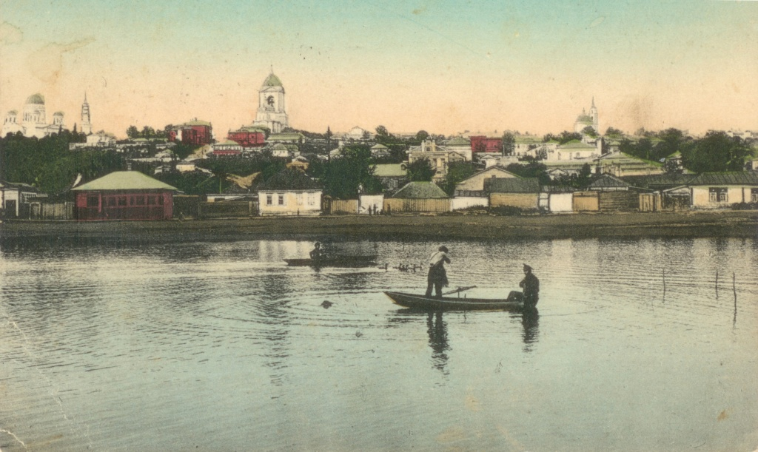 Земли современного Старого Оскола в раннее Средневековье входили в состав Хазарского каганата, находясь в постоянной близости к землям, заселённым древнеславянскими племенами. Их поселения возникли ещё в V веке н. э. и главным занятием здешних древних славян была добыча железных руд и выплавка металла. В IX—X веках эти земли вошли в состав Киевской Руси и оставались приграничьем для двух государств, затем так называемым Диким полем.
С 1500 года территория нынешнего Староосколья, представлявшая собой группу укреплений с прилегающими к ним поселениями, вошла в состав Московского княжества. Ведя постоянные войны, Московское княжество не всегда могло защитить Оскольский край, в результате чего тот неоднократно подвергался опустошительному разорению.
Во второй половине столетия Московское правительство разработало новую тактику защиты своих границ посредством станиц и сторож. Не последнюю роль в организации сторожевой и станичной службы играли местные жители, хорошо знавшие территорию своего края. Оскольчане самостоятельно защищали свой край и свои семьи от лихих людей.
В годы Смуты (1598-1613) Оскол активно застраивался, так как находился в стороне от основных событий. В 1599 году была основана слобода Казацкая. Также возникли пригородные слободы Ямская, Гумны, Стрелецкая, Пушкарская, Ездоцкая, Троицкая, Соковая, Воротниково.
В 1617 году город был сожжён поляками и восстановлен воеводой Малютой Скуратовым, разгромившим поляков под Болховом.
В 1625, 1642 и 1677 годы к городу подходили крымские татары, но взять его не смогли.

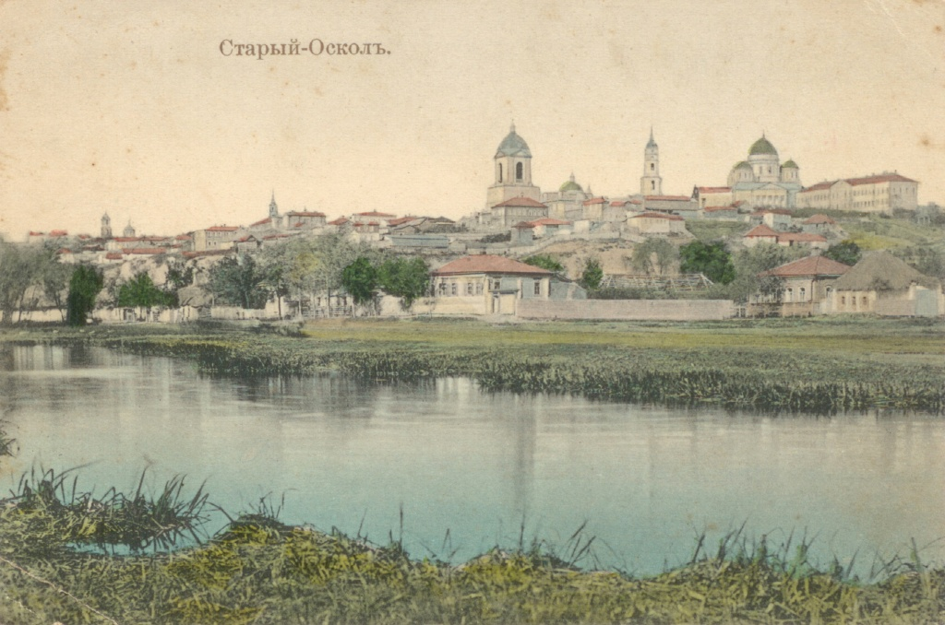
В 1655 году город переименован в Старый Оскол в связи с переименованием города Царёв Алексеев в Новый Оскол.
Военно-политическое и социально-экономическое положение Старооскольского края в XVIII веке коренным образом изменилось. Границы России все дальше отходили от оскольских рубежей. Староосколье из пограничного края стало глубинным районом. Город окончательно потерял роль военной крепости и со временем стал административным центром.
В 1780 году были утверждены герб и план Старого Оскола, который начал приобретать черты регулярного города. В XVIII веке в Староосколье почти полностью сложилась социально-экономическая база, и установились территориальные границы. Старый Оскол и уезд в XIX столетии переживал свою историю, сходную с небольшими уездными городами России. С конца XVIII века в нем развиваются промышленность и торговля.
В 1894 году началось строительство железной дороги Елец – Валуйки, что позволило открыть через Старый Оскол регулярное железнодорожное движение.
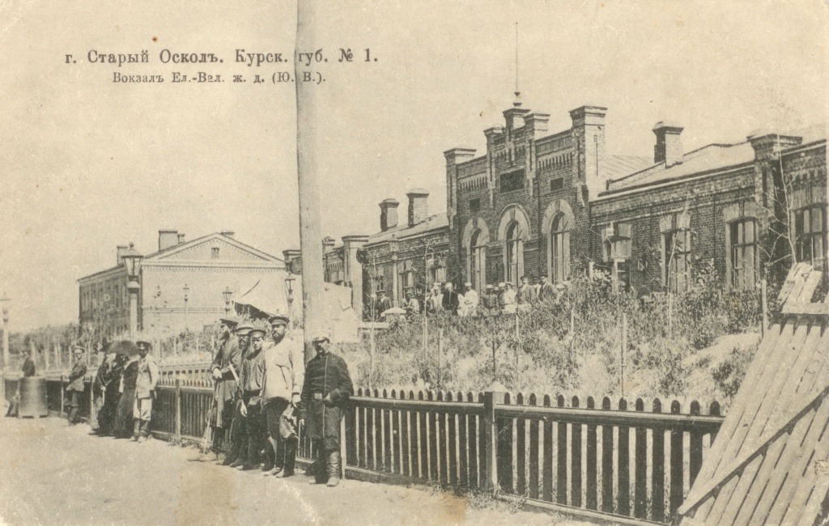Вокзал
Старого Оскола
5 марта 1917 года в Старом Осколе создан Совет рабочих депутатов, а в декабре установлена советская власть.
В 1918 году город входил в состав Украинской державы. С поражением армии гетмана Скоропадского город перешел Советской России.
С 1928 года — город являлся административным центром Старооскольского района, входившего в состав Центрально-Чернозёмной области.
Тяжелые испытания выпали на долю края в годы Великой Отечественной войны. Жестокие бои под Старым Осколом начались летом 1942 года. 5 февраля 1943 года бойцы 107-й стрелковой дивизии (генерал-майор П. М. Бежко) 40-й армии решительным штурмом освободили Старый Оскол, потеряв практически половину личного состава — более 4000 человек. В ожесточённых боях на всей территории Старооскольского района погибло около 7 тысяч советских воинов.
Вторая половина ХХ века в истории развития края связана с восстановлением экономики и промышленным освоением богатств Курской магнитной аномалии.
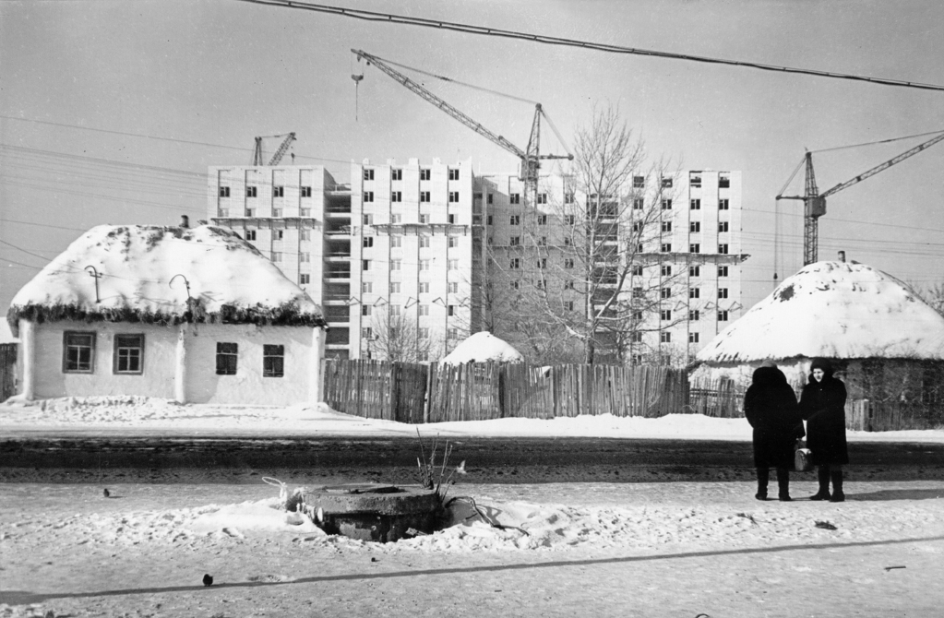Строительство блока общежитий на Комсомольском проспекте. Март 1976 года.
В 60-е - 70-е годы началась разработка запасов месторождения, Старый Оскол был объявлен городом трех ударных комсомольских строек.
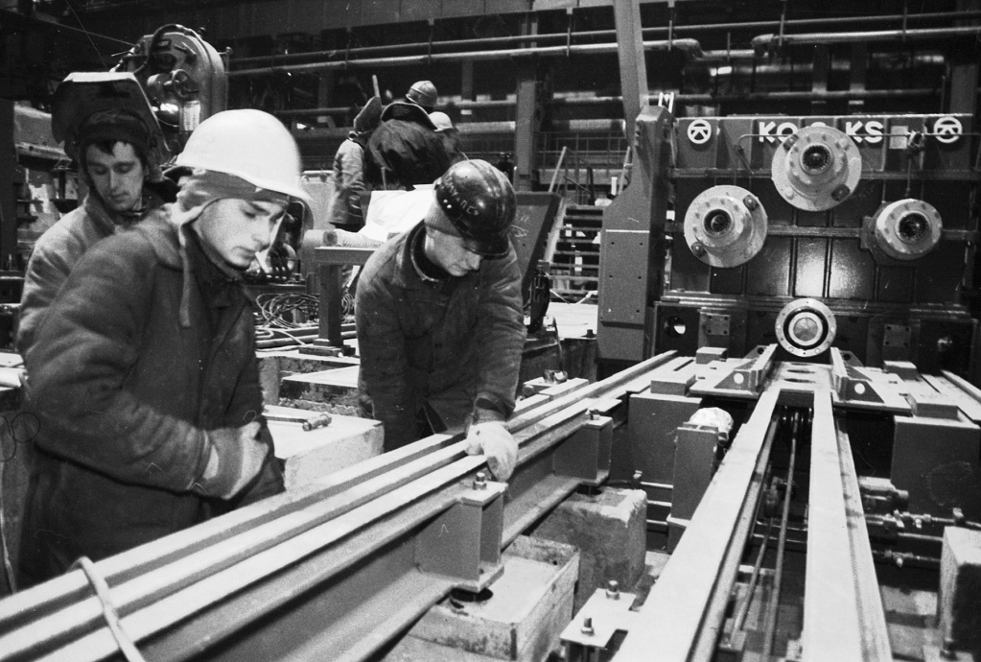Строительство предприятий
Оскольский электрометаллургический комбинат стал градообразующим предприятием и одним из столпов советской промышленности. Город пережил новое рождение. В историю Старого Оскола навсегда вписано имя Алексея Алексеевича Угарова, бывшего генерального директора ОЭМК, основателя школы оскольских металлургов, Заслуженного металлурга РСФСР, Почётного гражданина нашего города и области. Алексей Угаров показал себя как отличный руководитель в постсоветсткую историю ОЭМК, в самые трудные времена для страны.
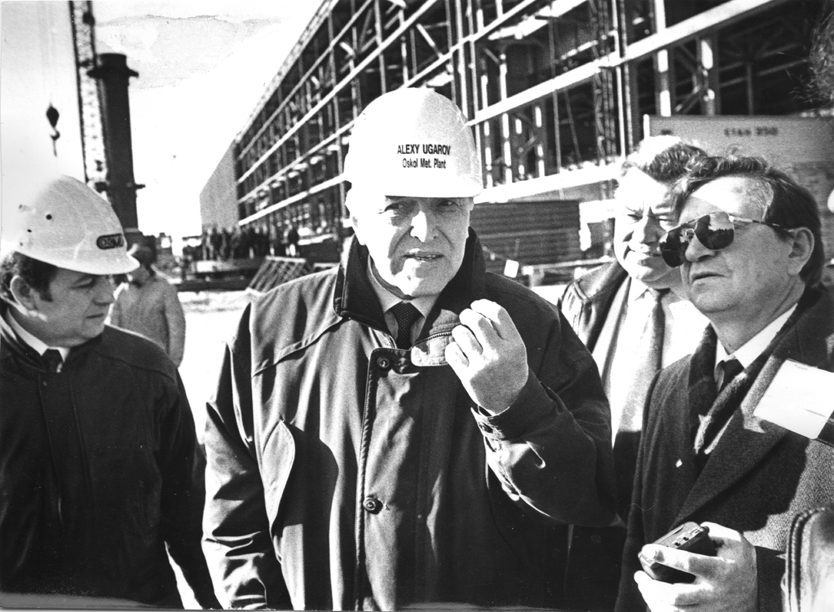Алексей Алексеевич Угаров
Заслуженный
металлург РСФСР
Комбинат сохранил производственные показатели и дал новый импульс развитию города. Угаров создал экономически мощное предприятие с высоким уровнем корпоративной социальной ответственности и корпоративной культурой.
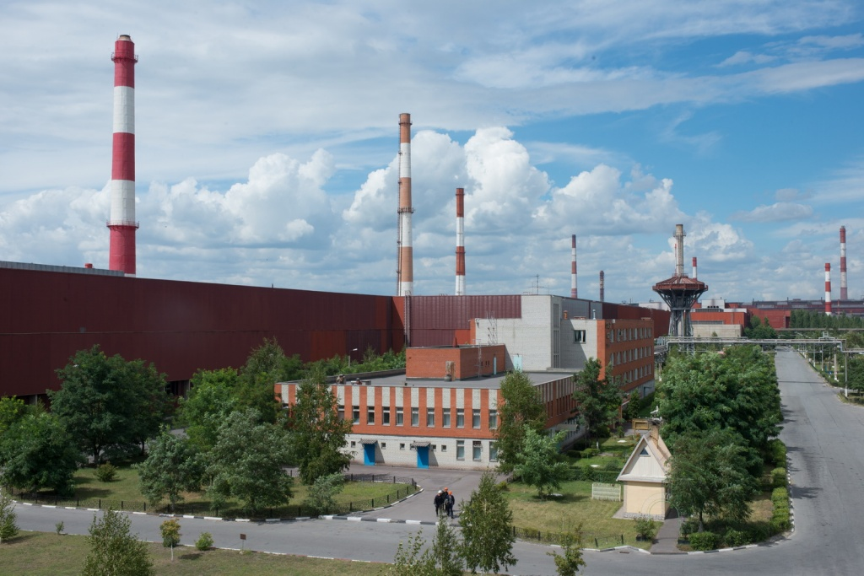Общий вид ОЭМК,
наши дни
ОЭМК и сегодня вносит огромный вклад в развитие Старого Оскола и области.

Общий вид
современного города
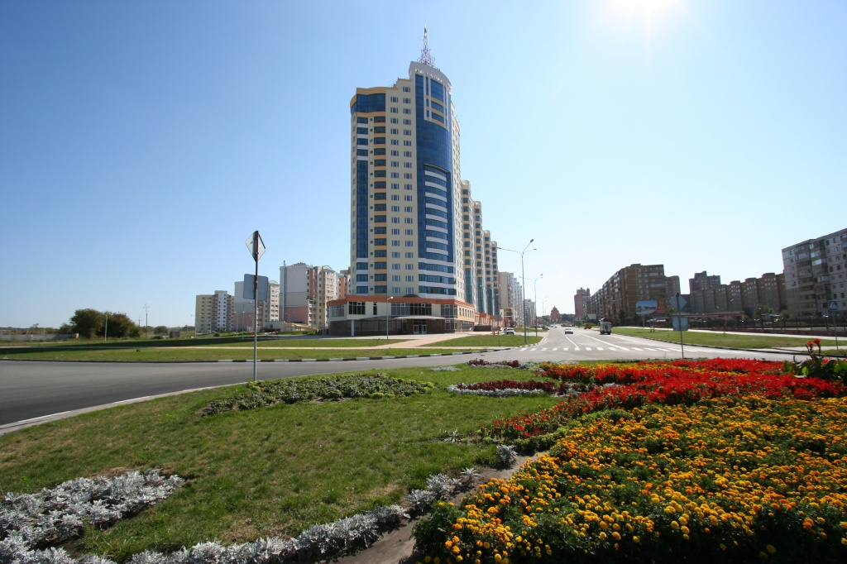

Новое поколение граждан достойно несет эстафету отцов и дедов. Город уверенно смотрит в будущее, воплощая приоритетные национальные проекты, направленные на улучшение качества жизни населения.
2 страница. «Православная страница»
-Есть ли в нашем городе храмы?
- Сколько храмов в нашем городе?
Посмотрите на эти открытки, узнайте знакомую церковь, назовите и расскажите, где находится.
3 страница. «На досуге».
- Знаете ли вы, когда проходит у нас День города?
- Какое участие принимаете в праздниках вы и ваши дети? (Чтение детьми стихов о родном крае).
4 страница. «Школа жизни».
Сегодняшние дети станут распоряжаться огромными материальными и природными богатствами, техникой. Из наших детей должны вырасти не только хорошие люди, но и трудолюбивые, честные, экономные хозяева, любящие свою страну, свой родной город. Как решать эти задачи? С чего начать? Начните с личного примера, со своего нетерпимого отношения эгоистическому, потребительскому отношению к окружающему.
На садовую скамейку для отдыхающих ставят малыша в грязных сапожках, разрешают на нее сыпать песок, «не замечают», когда он рвет зелень, цветы, бегает по газонам. Потом возмущаются, что «кто-то» разрисовал стены в подъездах, сделал гравировку на беседке, дереве, вырвал лист из чужой книги. В автобусе детям разрешают, есть мороженое, не беспокоясь о том, что оно может испачкать одежду других пассажиров. Так, постепенно, у детей рождается равнодушие к тому, что не принадлежит тебе лично. Многие мелочи свидетельствуют о том, бережлив, аккуратен ли ребенок, зреет ли в нем чувство хозяина, пройдет ли он мимо забытой на участке игрушки или заберет ее в группу; заметит ли, что в аквариуме пора менять воду; что веранда грязная, и ее надо убирать и т.д.
Совместное участие взрослых и детей в создании, охране и улучшении общественной собственности способствует воспитанию бережного отношения к общественному добру.
-А сейчас каждый из вас попробует придумать для детей 1-2 правила настоящего жителя города.
Настоящий житель не будет, например:
- мусор на улицах бросать;
- цветы на клумбах рвать и т.д.
Вы можете придумать и свои правила с ребенком дома, но помните,
главное не только знать их, а неукоснительно, постоянно выполнять.
5 страница. «Народная мудрость»
Вспомните, пожалуйста, какие вы знаете пословицы о Родине?
Родина любимая, что мать родимая.
Если дружба велика, будет Родина крепка.
Для Родины своей ни сил, ни жизни не жалей.
Человек без Родины, что соловей без песни.
На чужой стороне и весна не красна.
Жить – Родине служить.
Родина – мать, умей за неё постоять.
Нет ничего на свете краше, чем Родина наша.
6 страница. «Что такое Родина?»
Что вы понимаете под словом Родина? (ответы родителей).
Если скажут слово «Родина»,
Сразу в памяти встает
Старый дом, в саду смородина,
Толстый тополь у ворот.
У реки березка – скромница
И ромашковый бугор. . .

А другим, наверно вспомнится
Свой родной московский двор.
В лужах первые кораблики,
Где недавно был ледок,
И большой соседской фабрики
Громкий радостный гудок.

Или степь от маков красная,
Золотая целина . . .
Родина бывает разная,
Но у всех она одна!
Уважаемые родители! Пополните свои домашние библиотеки книгами, фотографиями, открытками, картами города, района, области, приобретите книги писателей: сказки И.С.Тургенева, В.Еремина, репродукции или картины наших художников. С раннего детства начинайте воспитывать любовь к родному краю, к малой родине!

